Управа района Зябликово города Москвы
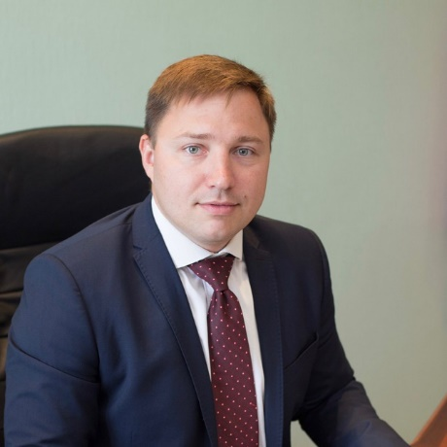
Князев Константин Игоревич
Глава управы района Зябликово
8(499) 725-43-94sozbk@mos.ru
Гецман Алексей Николаевич
Сектор по вопросам строительства, имущественно-земельных отношений и транспорта
Отдел по вопросам жилищно-коммунального хозяйства и благоустройства
начальник отдела
Соколова Оксана Владимировна
8(499)725-43-94
консультант
Андреев Алексей Валентинович
8(499)725-44-02
советник
Исянова Елизавета Евгеньевна
8(499)725-44-02
ведущий специалист
Аванесов Георгий Рафаэлевич
8(499)725-44-02
главный специалист
Строгова Екатерина Павловна
8(499)725-38-59
ведущий специалист
Шаталова Светлана Владимировна
8(495)395-26-34
консультант
Махова Елена Олеговна
8(499)725-38-59
ведущий специалист
Бурмака Олег Евгеньевич
Смирнова Ольга Михайловна
Отдел по вопросам торговли и услуг
советник
Босалаев Константин Александрович
8(495)390-18-38

начальник отдела
Полеев Александр Олегович
8(499) 725-37-74
консультант
Дрозд Наталья Владимировна
8(499)725-36-94
ведущий специалист
Заболотская Ольга Владимировна
8(499)725-43-94
ведущий специалист
Силкин Никита Александрович
8(499)725-43-94
Шевчук Вероника Александровна
Организационный отдел8(499)725-43-94

Начальник отдела
Носовкина Ангелина Николаевна
8(495)395-26-32
главный специалист
Щелкунов Евгений Анатольевич
8(499) 725-43-94
секретарь
Метелкина Татьяна Николаевна
8(499)725-43-94
советник
Третьяк Анастасия Валерьевна
8(499)725-43-94
главный специалист
Степанов Илья Николаевич
8(499)725-43-94
Служба по работе со служебной корреспонденцией, письмами граждан, организации приема населения и материально-технического обеспечения8(499) 725-43-94
ведущий специалист
Голято Жанна Владимировна
8(499)725-43-94
ведущий специалист
Артюхова Светлана Владимировна
8(499)725-43-94
Отдел по взаимодействию с населением8(495)396-15-76

Начальник отдела
Старова Олеся Викторовна
8(499)725-43-94
советник
Андреева Елена Ивановна
8(495)396-15-76
главный специалист
Трушина Нина Семеновна
8(495)396-15-76
консультант
Цветкова Ольга Сергеевна
8(495)395-26-32
Отдел бухгалтерского учета, организации и проведения конкурсов и аукционов
Талли Елена Вячеславовна
8(499)725-43-94
советник - бухгалтер
Лепешкина Наталья Игоревна
8(499) 725-43-94
главный специалист - бухгалтер
Воронцова Любовь Васильевна
Юридическая служба
Советник-юрист
Сумченко Анастасия Андреевна
8(499)725-43-93
Комиссия по делам несовершеннолетних и защите их прав (КДНиЗП) района Зябликово
ведущий специалист
Антоненко Вера Ивановна
8(495)396-20-13
главный специалист
Овчинникова Елена Николаевна
8(499)725-43-94
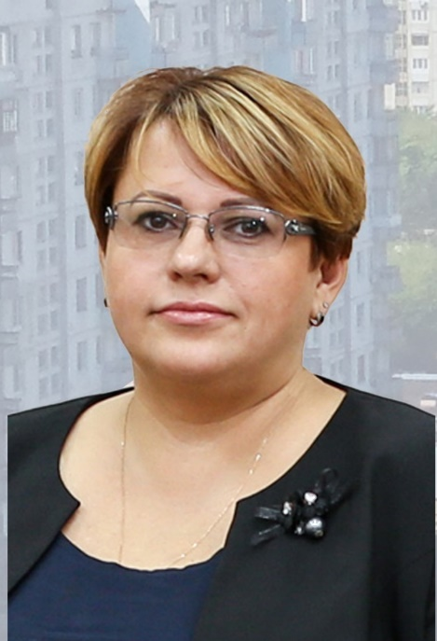
Заместитель главы управы района по вопросам экономики, торговли и услуг
Смирнова Ольга Михайловна
8-499-725-43-04
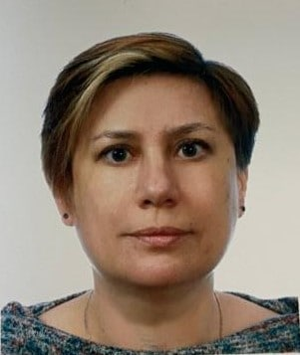
Заместитель главы управы по работе с населением
Шевчук Вероника Александровна
8(499)725-43-94
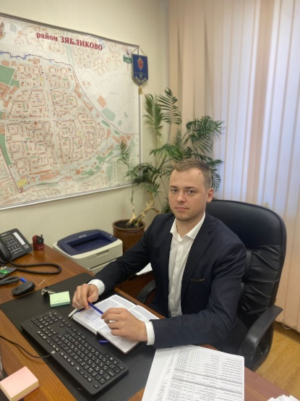
Первый заместитель главы управы по вопросам ЖКХ и благоустройства
Гецман Алексей Николаевич
8(499)725-43-94

